TRƯỜNG ĐẠI HỌC ĐIỆN LỰC

**KHOA CÔNG NGHỆ THÔNG TIN**



**BÁO CÁO**

**THỰC TẬP TỐT NGHIỆP**

**ĐỀ TÀI: XÂY DỰNG WEB BÁN VẬT NUÔI**

|  |  |
| --- | --- |
|  |  |
| |  |  | | --- | --- | | **Sinh viên thực hiện** | **: ĐẶNG TUẤN ĐẠT** | | **Giảng viên hướng dẫn** | **: NGÔ NGỌC THÀNH** | | | **Ngành** | **: CÔNG NGHỆ THÔNG TIN** | | | **Chuyên ngành** | **: CÔNG NGHỆ PHẦN MỀM** | | | **Lớp** | **: D14CNPM8** | | | **Khóa** | **: 2019-2024** | | |  |
| ***Hà Nội, tháng 10 năm 2023*** |  |

|  |  |
| --- | --- |
| TRƯỜNG ĐẠI HỌC ĐIỆN LỰC  **KHOA CÔNG NGHỆ THÔNG TIN** | **CỘNG HOÀ XÃ HỘI CHỦ NGHĨA VIỆT NAM**  **Độc lập - Tự do - Hạnh phúc**  *Hà Nội, ngày tháng năm 2023* |

**ĐỀ CƯƠNG THỰC TẬP MÔN**

**THỰC TẬP HỆ THỐNG THÔNG TIN TÍCH HỢP**

**1. Tên đề tài:**

“Xây dựng web bán vật nuôi”

**2. Sinh viên thực hiện:**

Họ và tên: Đặng Tuấn Đạt MSSV:19810310586

Số điện thoại: 0969240356 Email: dangtuandat12a0@gmail.com

Vị trí thực tập:

**3. Giảng viên hướng dẫn:**

Họ và tên: Ngô Ngọc Thành Học vị: Tiến sĩ

Số điện thoại: 0988261988 Email : thanhnn_cntt@epu.edu.vn

Đơn vị công tác: Khoa Công Nghệ Thông Tin trường Đại học Điện Lực.

**4. Cán bộ hướng dẫn tại nơi thực tập**

Họ và tên: Ngô Ngọc Thành Chức vụ: Giáo viên hướng dẫn

Số điện thoại: 0988261988 Email : thanhnn_cntt@epu.edu.vn

Phòng/Bộ phận:

Tên nơi thực tập: Công ty cổ phần Beet Innovators

Địa chỉ: Tầng 6, Tòa Nhà MITEC, Yên Hòa, Cầu Giấy, Hà Nội

**5. Mô tả tóm tắt đề tài**

Website bán thú cưng sử dụng ngôn ngữ Nodejs đầy đủ các chức năng

**6. Nội dung báo cáo thực tập:**

* Chương 1: Khảo sát thực trạng
* Chương 2: Phân tích hệ thống quản lý
* Chương 3: Demo sản phẩm

|  |  |  |
| --- | --- | --- |
| **Giảng viên hướng dẫn**  **Ngô Ngọc Thành** |  | **Sinh viên thực hiện**  **Đặng Tuấn Đạt** |

**PHIẾU ĐIỂM**

**Sinh viên thực hiện:**

|  |  |  |
| --- | --- | --- |
| **Họ và tên** | **Nhiệm vụ** | **Chữ ký** |
| Đặng Tuấn Đạt  19810310586 | * Xây dựng và thực hiện viết code. * Viết tài liệu báo cáo cho môn học. |  |

**Giảng viên chấm:**

|  |  |  |
| --- | --- | --- |
| **Họ và tên** | **Nhận xét** | **Điểm** |
| Giảng viên chấm 1: |  |  |
| Giảng viên chấm 2: |  |  |

**MỤC LỤC**

**LỜI CẢM ƠN 6**

**LỜI NÓI ĐẦU 7**

**CHƯƠNG I: KHẢO SÁT THỰC TRẠNG 7**

**1.1 Đối tượng sử dụng được hướng đến 8**

**1.2 Lựa chọn công nghê xây dựng hệ thống 8**

**1.2.1 Nền tảng công nghệ NodeJs 8**

**1.2.2 Node.js hoạt động như thế nào ? 8**

**1.2.3 Cấu trúc Node.js 9**

**1.2.4. Hai Node.JS framework sử dụng phổ biến 13**

**1.2.5. Node.js được sử dụng để làm gì? 15**

**1.2.6. Tại sao nên chọn Node.Js ? 17**

**CHƯƠNG II: PHÂN TÍCH HỆ THỐNG QUẢN LÝ 19**

**2.1 Phân tích hệ thống 19**

**2.1.1. Giới thiệu phần mềm 19**

**2.1.2. Đặc tả yêu cầu của phần mềm 20**

**2.1.3. Đặc tả yêu cầu chức năng 22**

**2.1.3.1. Chức năng Đăng nhập 22**

**a. Biểu đồ Usecase chức năng Đăng nhập: 23**

**b. Biểu đồ hoạt động chức năng Đăng nhập: 23**

**2.2.3.2. Chức năng Đăng ký 24**

**a. Biểu đồ Usecase chức năng Đăng ký 25**

**b. Biểu đồ hoạt động của chức năng Đăng ký 26**

**2.2.3.4 Chức năng Quản lý sản phẩm 27**

**a. Biểu đồ Usecase chức năng Quản lý sản phẩm 28**

**b. Biểu đồ hoạt động của chức năng Quản lý sản phẩm 28**

**CHƯƠNG III: THIẾT KẾ GIAO DIỆN CHƯƠNG TRÌNH 34**

**3.1 Hình ảnh giao diện website. 35**

**• Trang chủ : 35**

**• Tin tức: 35**

**• Thông tin: 36**

**• Giỏ hàng: 37**

**• Đăng Nhập: 37**

**• Thanh Toán: 38**

**• Trang Admin 38**

**KẾT LUẬN 38**

**TÀI LIỆU THAM KHẢO 40**

**LỜI CẢM ƠN**

Em xin gửi lời cảm ơn chân thành và sự tri ân sâu sắc đối với các thầy cô của trường **Đại học Điện Lực**, đặc biệt là các thầy cô **Công Nghệ Thông Tin** của trường đã tạo điều kiện cho em thực hiện báo cáo. Và em cũng xin chân thành cảm ơn thầy **Ngô Ngọc Thành** đã nhiệt tình hướng dẫn hướng dẫn em hoàn thành tốt báo cáo.

Trong quá trình thực tập, cũng như là trong quá trình làm bài báo cáo thực tập, khó tránh khỏi sai sót, rất mong các thầy, cô bỏ qua. Đồng thời do trình độ lý luận cũng như kinh nghiệm thực tiễn còn hạn chế nên bài báo cáo không thể tránh khỏi những thiếu sót, em rất mong nhận được ý kiến đóng góp thầy, cô để em học thêm được nhiều kinh nghiệm và sẽ hoàn thành tốt hơn bài báo cáo.

Em xin chân thành cảm ơn!

***Sinh viên thực hiện***

Đặng Tuấn Đạt

**LỜI NÓI ĐẦU**

Trong vài thập kỉ trở lại đây, với sự bùng nổ của ngành công nghệ thông tin đã mang lại cho chúng ta những thành tựu công nghệ mới, việc này tạo điều kiện cho sự phát triển và ra đời của công nghệ AI trong ứng dụng văn phòng cũng như tòa nhà, việc quản lý nhân sự…

Dựa trên nền tảng đó, em đã kết hợp sử dụng công nghệ nhận diện văn bản để “**Xây dựng website bán vật nuôi**”.

Trong quá trình này, với sự giúp đỡ và tư vấn nhiệt tình từ thầy **Ngô Ngọc Thành**, cùng với các thầy cô và toàn thể các anh chị đồng nghiệp tại **Công ty Cổ phần Beet Innovators** đã giúp em xây dựng sản phẩm này.

Em xin chân thành cảm ơn!

**CHƯƠNG I: KHẢO SÁT THỰC TRẠNG**

*Ở chương này, giới thiệu chung về mô hình quản lý hiện nay và đưa ra các vấn đề cần được giải quyết.*

**1.1 Đối tượng sử dụng được hướng đến**

Hệ thống xây dựng hướng đến 2 đối tượng chính:

* **Quản lý**: Là admin hệ thống, người có chức năng cao nhất. Hiện tại hệ thống đang được tối giản hóa giành cho các nhà phân phối vừa và nhỏ. Vậy nên với quyền admin, quản lý sẽ là người tạo đơn hàng hoặc là phân chia đơn hàng giành cho các nhân viên giao hàng.
* **Nhân viên**: Là các nhân viên bán và giao dịch đến khách hàng đến khách hàng

**1.2 Lựa chọn công nghê xây dựng hệ thống**

**1.2.1 Nền tảng công nghệ NodeJs**

* Nodejs là một nền tảng (Platform) phát triển độc lập được xây dựng trên V8 JavaScript Engine – trình thông dịch thực thi mã JavaScript giúp chúng ta có thể xây dựng được các ứng dụng web như các trang video clip, các forum và đặc biệt là trang mạng xã hội phạm vi hẹp một cách nhanh chóng và dễ dàng mở rộng.
* NodeJS có thể chạy trên nhiều nền tảng hệ điều hành khác nhau từ Window cho tới Linux, OS X nên đó cũng là một lợi thế. NodeJS cung cấp các thư viện phong phú ở dạng Javascript Module khác nhau giúp đơn giản hóa việc lập trình và giảm thời gian ở mức thấp nhất. Node.js được xây dựng và phát triển từ năm 2009, bảo trợ bởi công ty Joyent, trụ sở tại California, Hoa Kỳ.

**1.2.2 Node.js hoạt động như thế nào ?**

* Ý tưởng chính của Node js là sử dụng non-blocking, hướng sự vào ra dữ liệu thông qua các tác vụ thời gian thực một cách nhanh chóng. Bởi vì, Node js có khả năng mở rộng nhanh chóng, khả năng xử lý một số lượng lớn các kết nối đồng thời bằng thông lượng cao
* Nếu như các ứng dụng web truyền thống, các request tạo ra một luồng xử lý yêu cầu mới và chiếm RAM của hệ thống thì việc tài nguyên của hệ thống sẽ được sử dụng không hiệu quả. Chính vì lẽ đó giải pháp mà Node js đưa ra là sử dụng luồng đơn (Single-Threaded), kết hợp với non-blocking I/O để thực thi các request, cho phép hỗ trợ hàng chục ngàn kết nối đồng thời.

**1.2.3 Cấu trúc Node.js**

* **Mô-đun :**
* Module giống như các thư viện JavaScript sử dụng trong ứng dụng Node.js application bao gồm một bộ các chức năng. Để đưa một module vào ứng dụng Node.js thì phải sử dụng hàm require() function with the với dấu ngoặc đơn chứa tên module.
* Node.js có rất nhiều module cung cấp các chức năng cơ bản cần thiết cho ứng dụng web. Ví dụ như các module trong bảng sau:

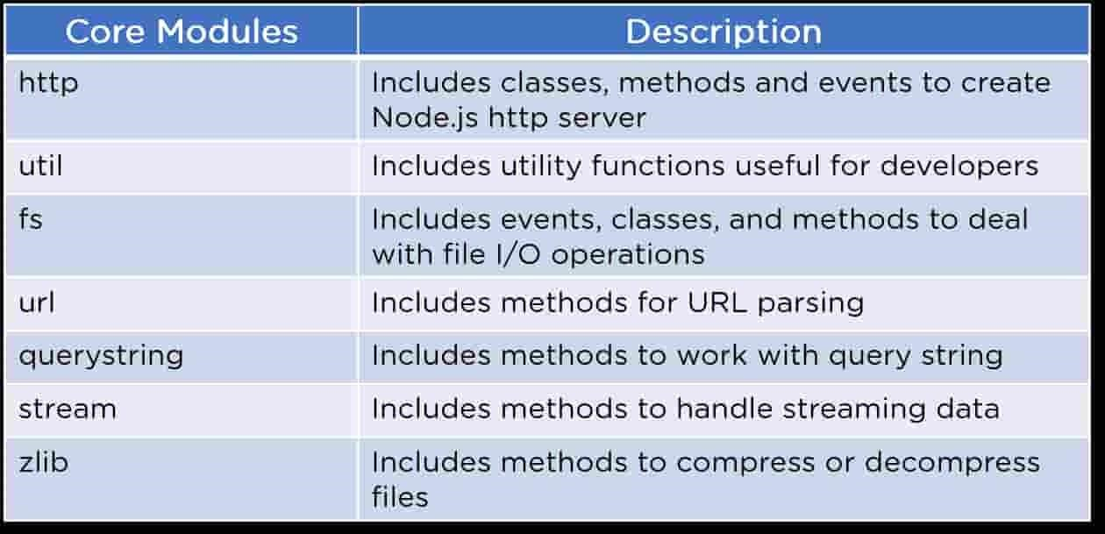

**Hình 1.3 Ví dụ bảng module**

* **Console :**
* Bảng điều khiển cung cấp phương thức gỡ lỗi tương tự như bảng điều khiển cơ bản của JavaScript trên các trình duyệt internet. Nó sẽ in các thông báo ra stdout và stderr.



**Hình 1.4 Ví dụ bảng điều khiển**

* **Cluster :**
* Node.js được xây dựng dựa trên ý tưởng lập trình đơn luồng. Cluster là một module cho phép đa uồng bằng cách tạo ra các quy trình con có chung cổng máy chủ và chạy đồng thời

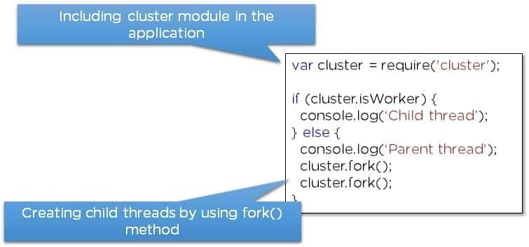

**Hình 1.5 Ví dụ Cluters**

* **Global :**
* Biến toàn cục trong Node.js tồn tại trong tất cả các module. Những biến này bao gồm các hàm, module, string, v…v…. Một số biến toàn cục trong Node.js có thể kể đến trong bảng sau:

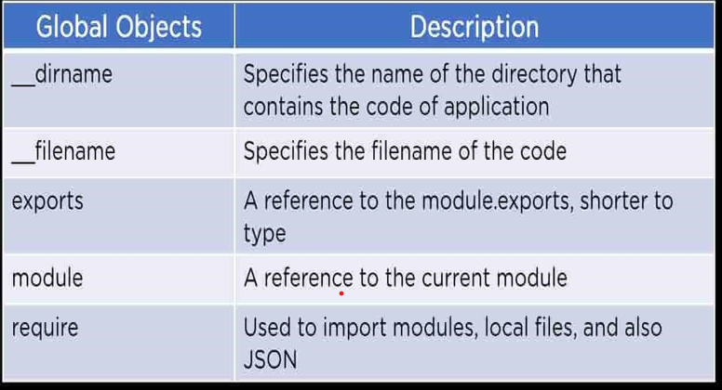

* **Error Handling :**
* Các ứng dụng Node.js gặp 4 loại lỗi sau :

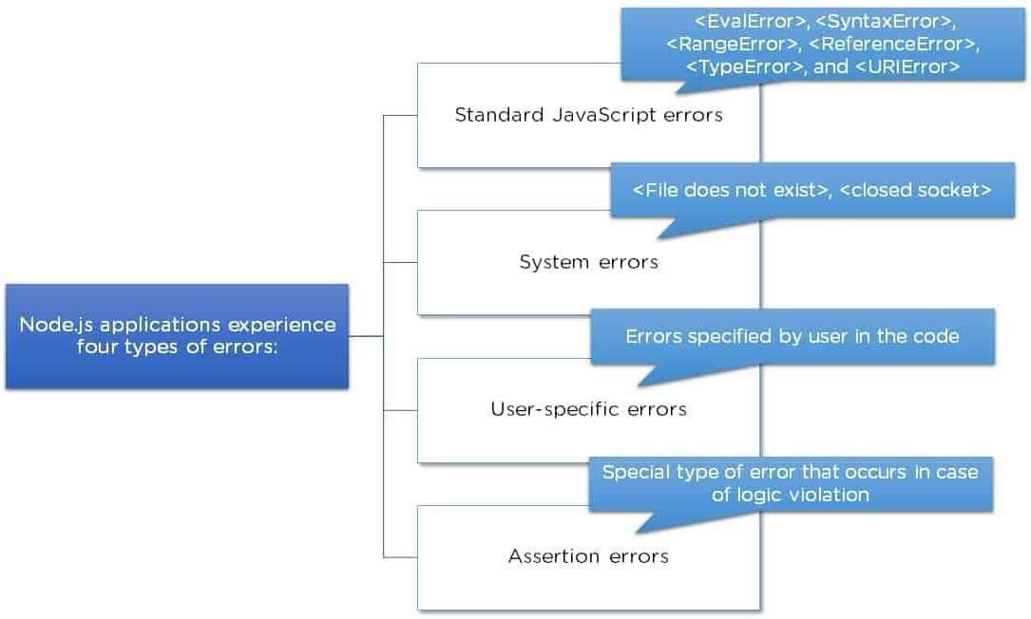

***Hình 1.6 Ví dụ Error Handling***

* Lỗi trong Node.js được sử lý qua các exception. Chẳng hạn, chúng ta phải xử lý một lỗi xảy ra khi chia cho 0. Lỗi này sẽ làm crash ứng dụng Node.js, vì vậy chúng ta phải xử lý lỗi này để ứng dụng có thể hoạt động bình thường
* **Streaming :**
* Stream là các đối tượng cho phép bạn đọc và viết dữ liệu một cách liên tục. Có 4 loại stream như sau:
* Readable: Là loại stream mà từ đó dữ liệu có thể đọc được
* Writable: Là loại stream mà dữ liệu có thể được viết lên đó
* Duplex: Là loại stream có thể đọc và viết được
* Transform: Là loại stream có thể thao tác dữ liệu trong khi nó đang được đọc hoặc viết **Buffer :**
* Bộ đệm là một module cho phép xử lý các stream chỉ chứa các dữ liệu dạng nhị phân. Một bộ đệm trống với độ dài là '10' được tạo ra bởi phương thức sau:



* **Domain :**
* Domain module sẽ chặn các lỗi chưa được xử lý. Hai phương thức được dùng để chặn lỗi đó là:
* **Internal Binding:** Error emitter thực thi code trong phương thức run.
* **External Binding:** Error emitter được thêm thẳng vào domain qua phương thức add của nó
* **DNS**
* DNS module được sử dụng để kết nối đến một máy chủ DNS và thực hiện phân giải tên miền sử dụng phương thức sau:



* DNS module cũng được sử dụng để thực hiện phân giải tên miền mà không cần kết nối mạng bằng phương thức sau:



* **Debugger :**
* Node.js có chức năng gỡ lỗi có thể được sử dụng với một client gỡ lỗi được tích hợp sẵn. Trình gỡ lỗi của Node.js không có quá nhiều tính năng nhưng nó hỗ trợ các chức năng kiểm tra code cơ bản. Trình gỡ lỗi có thể được sử dụng trong bảng lệnh bằng cách sử dụng từ khoá 'inspect' phía trước tên của file JavaScript. Ví dụ, để kiểm tra file myscript.js, bạn có thể làm theo phương thức sau:

**1.2.4. Hai Node.JS framework sử dụng phổ biến**

* **Express :**
* Khi nói đến các framework Node.js phổ biến nhất, Express là lựa chọn đầu tiên của các nhà phát triển vì nó được 73% các nhà phát triển yêu thích và sử dụng.
* Express là một trong những Node.Js Framework động cung cấp sự linh hoạt hoàn toàn và sự tự do cho các nhà phát triển trong việc tùy chỉnh giao diện của ứng dụng.
* Vì nó nhẹ, do đó, nó cực kỳ nhanh và giúp định hướng các máy chủ và bộ định tuyến. Ngoài ra, khung này lý tưởng cho các ứng dụng web một trang, trang web hoặc các API HTTP công khai.

## ***Lợi ích của Express :***

* Cung cấp hỗ trợ cho các plugin và tiện ích mở rộng khác nhau để tăng cường chức năng của nó
* Tích hợp dữ liệu liền mạch
* Một đường cong học tập dễ dàng cho các nhà phát triển đã quen thuộc với Node.Js
* Cơ chế định tuyến dựa trên URL sử dụng HTTP
* Mạnh mẽ, có thể mở rộng và hoàn toàn có thể tùy chỉnh
* Đi kèm với MVC giúp tạo các ứng dụng tập trung

Hỗ trợ hơn 14 công cụ mẫu và mang lại hiệu suất tuyệt vờiExpress rất phù hợp cho tất cả các loại phát triển web và ứng dụng di động ngay từ cấp nhỏ đến cấp doanh nghiệp. Vì khung công tác này của Node.Js có sẵn để tạo API, do đó, bạn có thể phát triển ứng dụng web nhanh hơn với Express Ngoài ra, khung công tác này đi kèm với tính năng định tuyến mạnh mẽ, các tính năng bảo mật và điều khoản xử lý lỗi, vì vậy các nhà phát triển có thể dễ dàng sử dụng nó để chế tạo cấp doanh nghiệp hoặc ứng dụng dựa trên trình duyệt.

* **SocketIO**
* Socket.io là một full-stack framework có thể được sử dụng bởi nhiều ngôn ngữ lập trình. Nó cung cấp một API đơn giản và dễ hiểu, dễ dàng hoạt động hài hòa với hầu hết mọi dịch vụ. Với tốc độ phát triển vượt trội và độ tin cậy của nó, các nhà phát triển thực sự ấn tượng với framework này.
* ***Lợi ích của việc sử dụng Socket.io***
* Cung cấp phân tích thời gian thực
* Phát trực tuyến nhị phân và quản lý ổ cắm dễ dàng
* Khả năng điều chỉnh định tuyến URL cho các ổ cắm web - Tự động phát hiện và sửa lỗi Socket.io về cơ bản được sử dụng để phát triển các ứng dụng thời gian thực như API bảng điều khiển, Phiếu điểm , Chatbots, ứng dụng hội nghị truyền hình và hơn thế nữa, trong đó máy chủ được yêu cầu để dữ liệu mà không cần yêu cầu từ phía máy khách.

## **NPM: The Node Package Manager**

* Trình quản lý gói Node.js (NPM) là trình quản lý gói mặc định và phổ biến nhất trong hệ sinh thái Node.js và chủ yếu được sử dụng để cài đặt và quản lý các module bên ngoài trong dự án Node.js. Nó cũng thường được sử dụng để cài đặt một loạt các công cụ CLI và chạy các tập lệnh dự án. NPM theo dõi các module được cài đặt trong một dự án bằng file package.json , nằm trong folder của dự án và chứa:
* Tất cả các module cần thiết cho một dự án và các version đã cài đặt của chúng
* Tất cả metadata cho một dự án, chẳng hạn như tác giả , giấy phép , vv,…
* Các tập lệnh có thể được chạy để tự động hóa các việc trong dự án
* **Mô-đun npm hữu ích :**
* Cách tiếp cận tối giản cho một số mô-đun npm hữu ích nhất hiện nay:
* # NPM: Express.js # NPM:Sails.js
* # NPM: Meteor.js # NPM: Hapi.js
* # NPM: Koa.js # NPM: Total.js
* # NPM: Nest.js # NPM: Loopback.js
* # NPM: Mongo.js # NPM: socket.js
* Các nút npm hữu ích này giúp bạn tạo một mô-đun cho phép tập trung vào nhiều yếu tố cần thiết như hiệu suất cao, tự động hóa các tác vụ tốn thời gian, định tuyến mạnh mẽ và phạm vi kiểm tra siêu cao

**1.2.5. Node.js được sử dụng để làm gì?**

* **Backend for Social Media Networking :**

Nhiều tên tuổi nổi tiếng như LinkedIn và Medium khác được xây dựng bởi Node.js. Có một sự kết hợp thiết yếu của các nút để tạo phần phụ trợ cho một trang mạng truyền thông xã hội. Node.js cung cấp khả năng định tuyến cực nhanh với động cơ V8 cùng với xác thực an toàn. Khả năng mở rộng là một trong những yếu tố quan trọng nhất làm phong phú thêm mạng truyền thông xã hội.

* **Single-page Application (SPA) Development :**

Cũng giống như các trang web đơn lẻ, Node.js có thể xây dựng một ứng dụng một trang, nơi giao diện tương tự như một ứng dụng dành cho máy tính để bàn. Do các tùy chọn linh hoạt của nó, Node.js rất phù hợp để xây dựng nền tảng mạng xã hội, trang web động và giải pháp gửi thư. Hơn nữa, chất lượng luồng dữ liệu không đồng bộ trên phần phụ trợ trong Node.js khiến nó trở thành lựa chọn tốt nhất để phát triển SPA.

* **Chatbots :**

Node.js cung cấp các chức năng nâng cao độc quyền cho chatbots và ứng dụng trò chuyện thời gian thực. Các tính năng chính như ứng dụng nhiều người dùng, dữ liệu chuyên sâu, lưu lượng truy cập lớn, trên tất cả các thiết bị đều rất phổ biến trong chatbots. Node.js đã đạt được điểm tốt, vì nó chạy trên các thiết bị khác nhau và bao gồm tất cả các mô hình trong ứng dụng trò chuyện và chatbot. Node.js giúp việc thực thi các thông báo đẩy và vòng lặp sự kiện phía máy chủ trở nên cực kỳ dễ dàng được sử dụng phổ biến trong IMs và ứng dụng real-time.

* **Data Streaming :**

Những gã khổng lồ như Netflix đã chào đón Node.js để phục vụ 190 quốc gia và hơn 100 triệu giờ phát trực tuyến trên 120 triệu người dùng và còn tiếp tục tăng. Node.js có một lợi thế rõ ràng về điều này là các tệp xử lý ở tốc độ siêu nhanh, đồng thời mã hóa và tải lên nhẹ nhàng. Điều này đã được nhiều cửa hàng điện tử thời trang trực tuyến và các ứng dụng có video truyền tải dữ liệu khổng lồ áp dụng.

* **IoT Application Development :**

IoT đã trở nên phổ biến mạnh mẽ trong thập kỷ gần đây và kể từ đó Node.js là một trong những giải pháp được ưa thích nhất cho các tổ chức muốn xây dựng các hệ thống giải pháp IoT công cộng và riêng tư. Lợi thế cốt lõi của Node.js là khả năng xử lý các yêu cầu đồng thời liền mạch với hàng nghìn sự kiện được phát hành bởi hàng tỷ thiết bị trên mạng của nó. Các mạng IoT. Hơn nữa, Node.js hoạt động trên các kênh và luồng có thể ghi và đọc được, đó là lý do tại sao nó là nền tảng phù hợp nhất để phát triển ứng dụng IoT.

* **Hiểu sự phổ biến của Node.js:**

Node.js đã thu hút được sự quan tâm của các doanh nghiệp và các tổ chức từ khắp các ngành nghề. Điều này không hề đáng ngạc nhiên bởi Node có tính linh hoạt và sự hỗ trợ rất lớn từ cộng đồng. Như bạn có thể thấy từ các ứng dụng được nói đến bên trên, có rất nhiều các doanh nghiệp và tổ chức top đầu sử dụng Node.jsnhư NASA, Uber, PayPal, và Netflix..

**1.2.6. Tại sao nên chọn Node.Js ?**

* **Khả năng mở rộng :**

Các ứng dụng Node.js có thể dễ dàng mở rộng, theo chiều dọc và chiều ngang. Trong khi quy mô theo chiều dọc cho phép bạn thêm nhiều tài nguyên hơn vào các nút hiện tại, quy mô theo chiều ngang cho phép bạn thêm các nút mới nhanh hơn. Hơn nữa, các ứng dụng Node.js không yêu cầu một khối lớn trong toàn bộ quá trình phát triển, vì nó hoạt động cùng với một tập hợp các microservices và môđun. Nó đơn giản, dễ dàng và hoàn toàn phù hợp cho các công ty khởi nghiệp đang muốn phát triển.

* **Hiệu suất cao :**

Node.js chạy trên công cụ Google V8 JS tuân thủ mã Javascript trực tiếp vào mã máy. Điều này làm cho nó hiệu quả về tài nguyên cũng như tăng tốc độ của khung. Trên thực tế, bản thân Google đầu tư rất nhiều vào công cụ tìm kiếm của họ để cải thiện hiệu suất một cách nhất quán

* **Hỗ trợ cộng đồng lớn :**

Được thành lập vào năm 2015, Node.js Foundation là một nhóm các nhà sáng lập ấn tượng đến từ các doanh nghiệp hàng đầu như IBM, Microsoft, Fidelity và SAP. Một số lượng lớn các nhà phát triển phần mềm và nhiều người hâm mộ Node.js tích cực đang không ngừng đóng góp vào cộng đồng Node.js không ngừng phát triển và phát triển để hỗ trợ các nhà phát triển đồng nghiệp. Ngoài ra, Node.js được hỗ trợ trên Github, giúp việc phát triển và hỗ trợ framework trở nên cực kỳ dễ dàng và nhanh chóng.

* **Tăng tốc độ phát triển:**

Node.js cho phép bạn các nhà phát triển đẩy nhanh quá trình phát triển ứng dụng web bằng các công cụ nhẹ và đa dạng của nó. Sổ đăng ký npm cung cấp nhiều giải pháp, mô-đun và thư viện để tạo các ứng dụng web bằng cách thu được nhiều giá trị hơn và đầu tư với ít nỗ lực hơn. Node.js, cùng với các thư viện npm, giúp bạn giảm lỗi và giảm kích thước ứng dụng web của mình bằng các mẫu có thể sử dụng lại của nó. Sự tối ưu hóa này ảnh hưởng trực tiếp đến thời gian đưa ra thị trường.

* **Tự do phát triển ứng dụng:**

Các nhà phát triển làm việc với Node.js có quyền tự do phát triển các ứng dụng đa nền tảng. Với các khuôn khổ như Electron và NW.js, bạn có thể tạo các ứng dụng web đa nền tảng với Node.js vì nó tương thích với máy tính để bàn, thiết bị di động và phát triển web cho Mac, Windows và Linux. Node.js hiện cũng được lựa chọn rộng rãi cho các giải pháp IoT. Vì vậy, nếu bạn đang tìm cách nâng cao hiệu suất và hiệu suất mã hóa của nhóm, thì Node.js là lựa chọn tốt nhất dành cho bạn.

* **Ngôn ngữ lập trình đơn:**

Node.js cung cấp một loạt các ngôn ngữ tương tự trên Javascript front-end và back-end. Nó thực sự dễ tiếp cận và linh hoạt hơn âm thanh. Nó làm cho toàn bộ chu trình phát triển ứng dụng web trở nên mạnh mẽ và liền mạch cho các nhà phát triển và doanh nghiệp. Nó giúp tiết kiệm thời gian, năng lượng và tài nguyên đầu tư vào giờ làm việc hiệu quả hơn và có lợi nhuận. Node.js không chỉ giúp cho việc phát triển ứng dụng web trở nên thuận tiện mà còn khiến nó trở thành công nghệ được ưa chuộng nhất trên thị trường hiện nay.

* **Đóng góp cho Fullstack & MEANstack:**

Node.js đã chứng minh được tiềm năng của nó và là một phần của hệ thống công nghệ mạnh mẽ với Javascript là ngôn ngữ lập trình hàng đầu không thể tranh cãi. Node.js, là một công cụ độc lập, mang lại nhiều lợi ích cho ngăn xếp công nghệ; chẳng hạn, nó cung cấp thư viện mô-đun JSON. Với hơn 368,985,988 lượt tải xuống, tức là trung bình 1,010,921 mỗi ngày, Node.js đã trở thành một người chơi quan trọng trong nhiều hệ sinh thái công nghệ.

* **Hệ sinh thái phong phú :**

Khi nói đến sự đơn giản và phong phú của Node.js, npm là từ duy nhất xuất hiện trong đầu bạn. Bạn có biết không? npm có 836.000 thư viện và 10.000 trở lên được xuất bản mỗi tuần. Đúng! hơn 475.000 gói và đăng ký có sẵn và 11.000 công cụ mới hàng tuần. Nó đang giảm rất nhiều thời gian và chi phí liên quan đến việc phát triển và đưa ra thị trường. Bạn có biết rằng Node.js được 98% công ty trong danh sách Fortune 500 sử dụng thường xuyên, theo Node.js Foundation? Lý do? Nhẹ, nhanh và có thể mở rộng. Node.js cũng hoạt động hiệu quả và hiệu quả trong việc xử lý nhiều yêu cầu cùng một lúc. Việc xử lý lưu lượng truy cập ứng dụng của bạn sẽ tiết kiệm thời gian và chi phí hơn các công nghệ khác.

### **Danh sách có thể tiếp tục…**

Công nghệ này vừa là một giải pháp hiệu quả cho các công ty khởi nghiệp để tăng tốc và đơn giản hóa quá trình phát triển, vừa là một hệ sinh thái tinh vi được các doanh nghiệp hàng đầu sử dụng.

**CHƯƠNG II: PHÂN TÍCH HỆ THỐNG QUẢN LÝ**

**2.1 Phân tích hệ thống**

**2.1.1. Giới thiệu phần mềm**

Họ phần mềm: Quản lý website dịch vụ bán thú cưng Giao diện trang chủ:

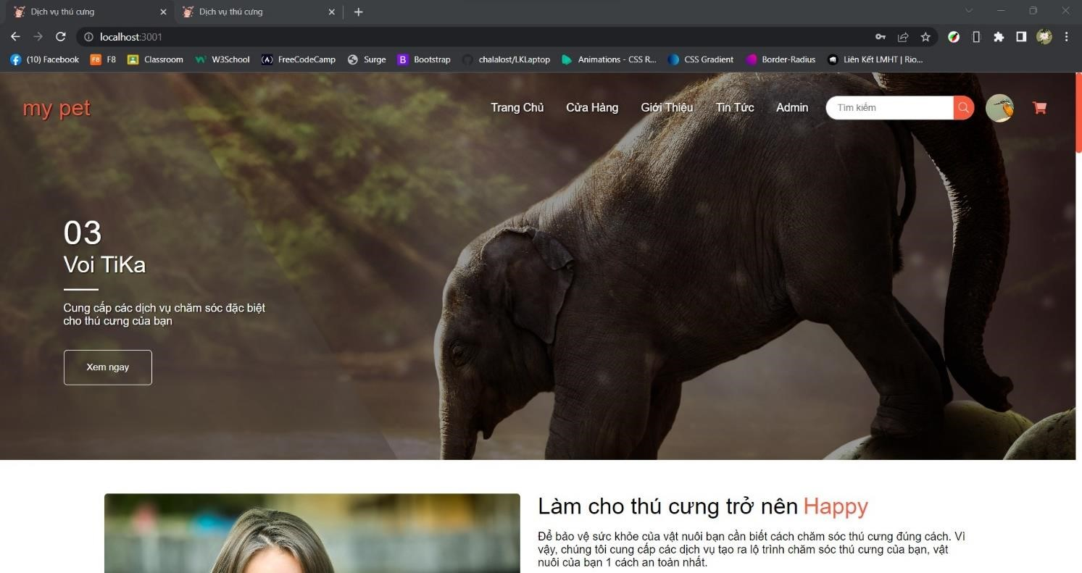

### ***Hình 1.7: Giao diện website***

* **Ngôn ngữ viết:**
* Frontend: ReactJS
* Backend: Nodejs
* **Các chức năng chính của phần mềm:**
* Đăng nhập: Người dùng Đăng nhập vào hệ thống để thực hiện các thao tác
* Đăng ký: Khi người tiêu dùng mua hàng, Họ phải Đăng ký thông tin để Thêm tài khoản mới hoặc Đăng nhập vào hệ thống với tài khoản đã có để tiến hành đặt hàng.
* Giỏ hàng: Cập nhật thông tin 1 danh sách các sản phẩm mà khách hàng đã chọn .
* Quản lý sản phẩm(admin): Thực hiện các chức năng thêm, sửa, xóa sản phẩm.

**2.1.2. Đặc tả yêu cầu của phần mềm**

* **Các kiểu người dùng:**
* Kiểu người dùng không có tài khoản trên Website: Khi truy cập vào Website có thể sử dụng chức năng tìm kiếm.
* Kiểu người dùng có tài khoản trên Website: Người dùng có thể tìm kiếm, đặt hàng, thanh toán sản phẩm
* Kiểu người dùng là Admin của hệ thống: Quản lý các tài khoản của người dùng và quản trị nội dung Website.
* **Hoạt động của khách hàng:**
* Khi khách hàng đã quyết định tham gia vào hoạt động mua hàng của cửa hàng thì mỗi khách hàng được cung cấp một giỏ hàng tương ứng. Khách hàng tự do lựa chọn loại hàng hóa nào mà mình thích vào giỏ hàng của mình.
* Thông qua chức năng tìm kiếm của website giúp khách hàng có thể nhanh chóng tìm được loại hàng mà mình muốn mua một cách nhanh nhất. Khách hàng có thể cập nhật lại các mặt hàng trong giỏ hàng mà mình không muốn mua nữa.
* Nếu khách hàng chấp nhận thanh toán thì hệ thống yêu cầu nhập thông tin chi tiết khách hàng như Họ Họ, địa chỉ E-mail, Phone,... nếu khách hàng chưa Sign up đăng nhập, ngược lại nếu khách hàng nào đã Sign up rồi thì Họ chỉ cần đăng nhập bằng Tên tài khoản/ Email và Mật khẩu của mình.
* Khi khách hàng đã hoàn thành quá trình đặt hàng với hệ thống thì khách hàng tiến hành thanh toán, khách hàng có thể lựa cHọn các hình thức thanh toán trên website. Sau khi hoàn thành quá trình thanh toán khách hàng có thể thực hiện lại quá trình mua hàng của mình nếu khách hàng muốn mua thêm sản phẩm. - Hoạt động của người quản trị:
* Cung cấp các giỏ hàng giúp khách hàng cảm thấy an tâm khi mua hàng mà không bị một số lỗi làm gián đoạn quá trình mua hàng của khách hàng, giúp hiệu quả việc mua hàng của khách hàng nhiều hơn cho đến khi kết thúc việc mua hàng cũng như ấn định số lượng hàng mua.
* Theo dõi khách hàng: cần phải biết khách hàng tham gia mua là ai và Họ cần mua mặt hàng gì trong số khách hàng tham gia vào việc mua hàng. Và thống kê đơn hàng mua của Họ, và doanh thu với từng mặt hàng của đơn hàng, và mặt hàng bán nhiều nhất hiện tại.
* Sau khi kết thúc phiên giao dịch của khách hàng, các đơn hàng khách hàng mua sẽ được tổng kết lại và chuyển sang các bộ phận khác để xử lý như các bộ phận kế toán, kinh doanh, và bộ phận chuyển giao hàng cho khách.

**2.1.3. Đặc tả yêu cầu chức năng**

**2.1.3.1. Chức năng Đăng nhập**

* Khi người dùng muốn đăng nhập, trước tiên phải từng đăng ký tài khoản, nếu không sẽ Sign up mới sau đó tiến hành đăng nhập tài khoản.
* **Luồng sự kiện chính:** Khi người dùng nhập tài khoản và mật khẩu sẽ có 2 trường hợp xảy ra.
* Trường hợp đầu tiên, người dùng nhập sai tài khoản mật khẩu, đăng nhập thất bại.
* Trường hợp thứ 2 là người dùng nhập đúng tài khoản, mật khẩu đăng nhập thành công, hệ thống chuyển qua trang chủ.
* **Luồng sự kiện phụ:**
* Người dùng bỏ trống tài khoản hoặc mật khẩu, hệ thống sẽ yêu cầu nhập đầy đủ.
* Người dung nhập tài khoản mật khẩu đúng định dạng nhưng tài khoản chưa tồn tại. Hệ thống thông báo chưa tồn tại tài khoản này, đăng ký ngay .

**a. Biểu đồ Usecase chức năng Đăng nhập:**

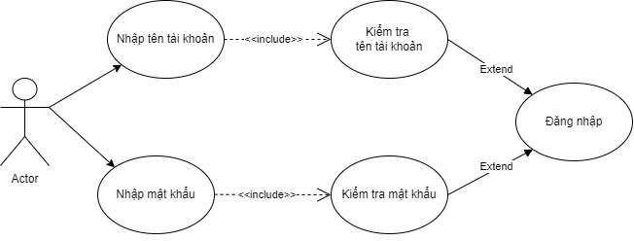

### ***Hình 1.7: Biểu đồ Usecase chức năng Đăng nhập***

**b. Biểu đồ hoạt động chức năng Đăng nhập:**

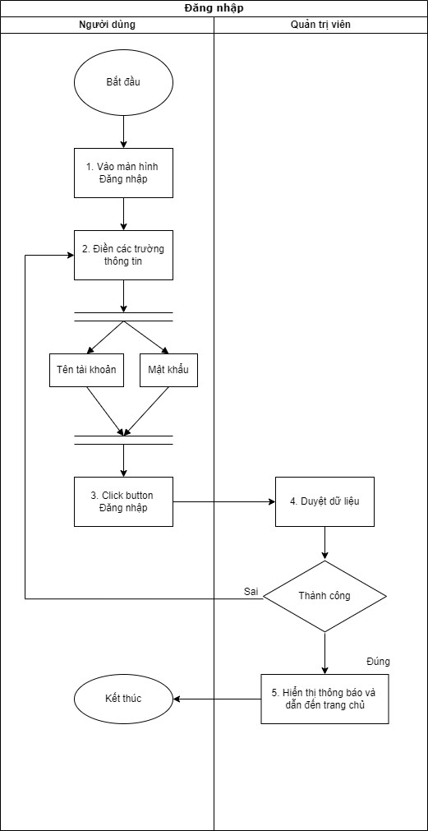

***Hình 1.8: Biểu đồ hoạt động của chức năng Đăng nhập***

Người dùng truy cập vào website và thực hiện chức năng

Đăng nhập:

* **Luồng sự kiện chính:**
* Người dùng truy cập chức năng Đăng nhập trên webstite .
* Nhập các thông tin về tên tài khoản, mật khẩu .
* Click button Đăng nhập - Hệ thống sẽ duyệt dữ liệu đầu vào, khi thông tin hợp lệ thì sẽ đưa người dùng đến trang chủ.
* **Luồng sự kiện khác:**
* Nếu thông tin không hợp lệ thì hệ thống sẽ hiển thị thông báo lỗi để người dùng nhập lại thông tin sao cho chính xác .

**2.2.3.2. Chức năng Đăng ký**

Người dùng Đăng ký để thực hiện các chức năng thao tác trên website, mua sản phẩm, và thực hiện các ưu đãi khác.

* **Luồng sự kiện chính:**
* Người dùng truy cập vào website và thực hiện chức năng Sign up
* **Luồng sự kiện phụ:**
* Người dùng bỏ trống tài khoản hoặc mật khẩu, hệ thống sẽ yêu cầu nhập đầy đủ.
* Người dùng nhập tài khoản mật khẩu đúng định dạng nhưng tài khoản chưa tồn tại. Hệ thống thông báo phải đăng ký tài khoản trước.

**a. Biểu đồ Usecase chức năng Đăng ký**

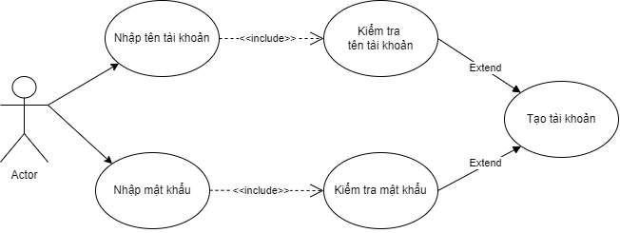

### ***Hình 1.9: Biểu đồ usecase của chức năng Đăng ký***

**b. Biểu đồ hoạt động của chức năng Đăng ký**

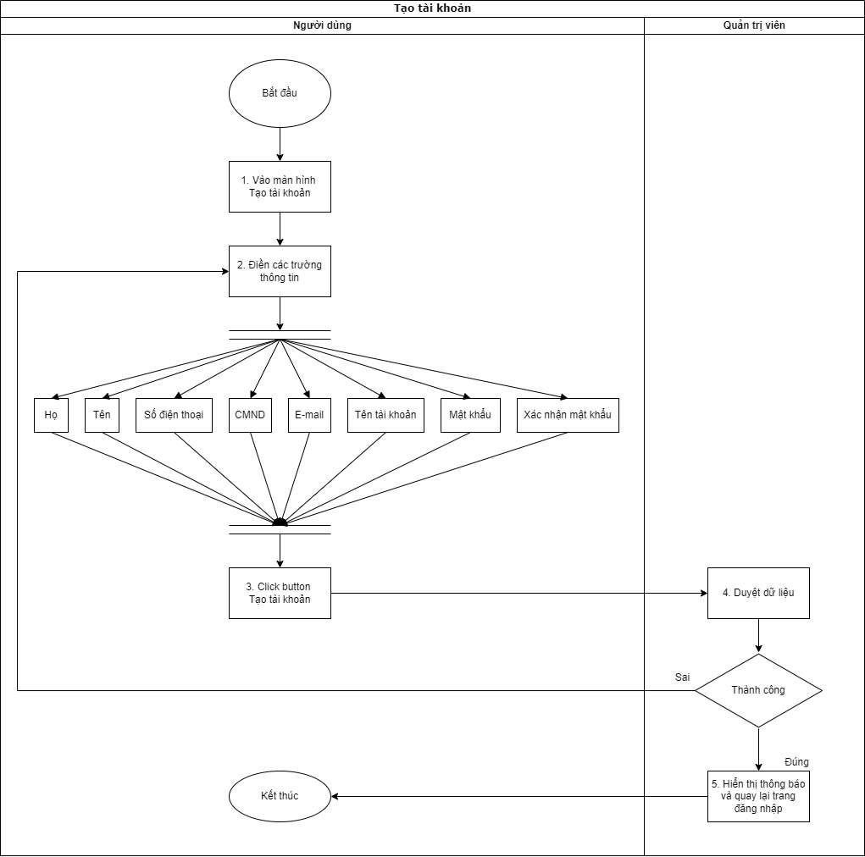

### ***Hình 1.10: Biểu đồ hoạt động của chức năng Đăng ký***

Người dùng truy cập vào website và thực hiện chức năng Đăng ký:

* **Luồng sự kiện chính:**
* Người dùng truy cập chức năng Đăng ký trên webstite - Nhập các thông tin về Họ, tên, Phone, số cmnd, e-mail, tên tài khoản, mật khẩu, xác nhận mật khẩu
* Click button Đăng ký
* Hệ thống sẽ duyệt dữ liệu đầu vào, khi thông tin hợp lệ thì sẽ lưu dữ liệu và quay lại trang đăng nhập để người dung đăng nhập lại hệ thống
* **Luồng sự kiện khác:**
* Nếu thông tin không hợp lệ thì hệ thống sẽ hiển thị thông báo lỗi để người dùng nhập lại thông tin sao cho chính xác

**2.2.3.4 Chức năng Quản lý sản phẩm**

Người dùng đăng nhập vào hệ thống với tài khoản admin. Sau đó, đi tới mục Quản lý sản phẩm và thực hiện chức năng của sản phẩm.

* **Luồng sự kiện chính:**
* Người dùng truy cập vào vào hệ thống bằng tài khoản admin
* Truy cập đến menu mục Quản lý sản phẩm, sau đó thực hiện chức năng
* Các chức năng của quản lý sản phẩm:
* Thêm sản phẩm: Hiển thị form thêm sản phẩm, nhập thông tin sản phẩm nhấnlưu thông tin sản phẩm
* Sửa sản phẩm: Hiển thị form sửa thông tin sản phẩm, nhập thông tin cần thay đổi, nhấn nút lưu thông tin
* Xoá sản phẩm: Chọn sản phẩm muốn xoá, hiển thị thông báo muốn xóa sản phẩm, nhấn nút ok, hiển thị danh sách sản phẩm được làm mới
* Ẩn/ Hiển thị sản phẩm: Chọn sản phẩm muốn ẩn/ hiển thị, hiển thị thông báo muốn ẩn/ hiển thị sản phẩm, nhấn nút ok, hiển thị danh sách sản phẩm được làm mới Luồng sự kiện phụ:
* Người dùng bỏ trống một trong các trường (tệp ảnh, tên sản phẩm, nội dung mô tả, giá bán, nhà cung cấp, danh mục, trạng thái)
* Người dùng nhập sai định dạng các trường.
* Người dùng click liên tục vào button Thêm sản phẩm

#### **a. Biểu đồ Usecase chức năng Quản lý sản phẩm**

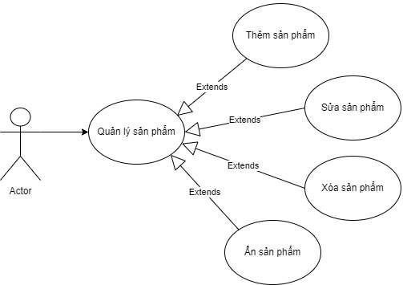

***Hình 1.11: Biểu đồ Usecase của chức năng Quản lý sản phẩm***

**b. Biểu đồ hoạt động của chức năng Quản lý sản phẩm**

***Hình 1.12***

***: Biểu đồ hoạt động của chức năng thêm mới sản phẩm***

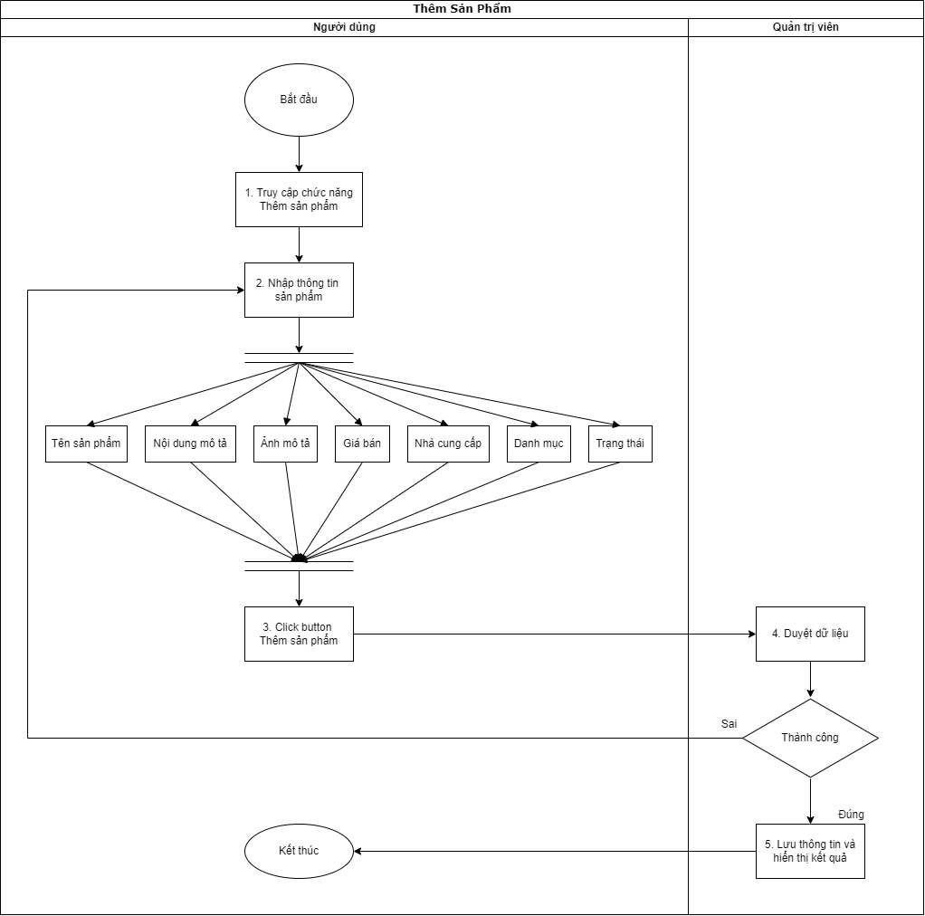

Người dùng truy cập vào chức năng Quản lý sản phẩm để thao tác thêm sản phẩm:

* **Luồng sự kiện chính:**
* Người dùng truy cập đến chức năng Thêm mới sản phẩm của màn hình quản lý sản phẩm
* Nhập thông tin của sản phẩm bao gồm: tên sản phẩm, nội dung mô tả, ảnh mô tả, giá bán, nhà cung cấp, danh mục, trạng thái
* Sau khi nhập thông tin xong ngươi dung click button Thêm sản phẩm
* Hệ thống sẽ duyệt thông tin người dung vào, nêu thỏa mãn thì sẽ hiển thị thông báo , lưu và hiển thị dữ liệu
* **Luồng sự kiện phụ:**
* Nếu thông tin đầu vào không thỏa mãn thì hệ thống sẽ hiển thị thông báo bắt người dùng nhập lại

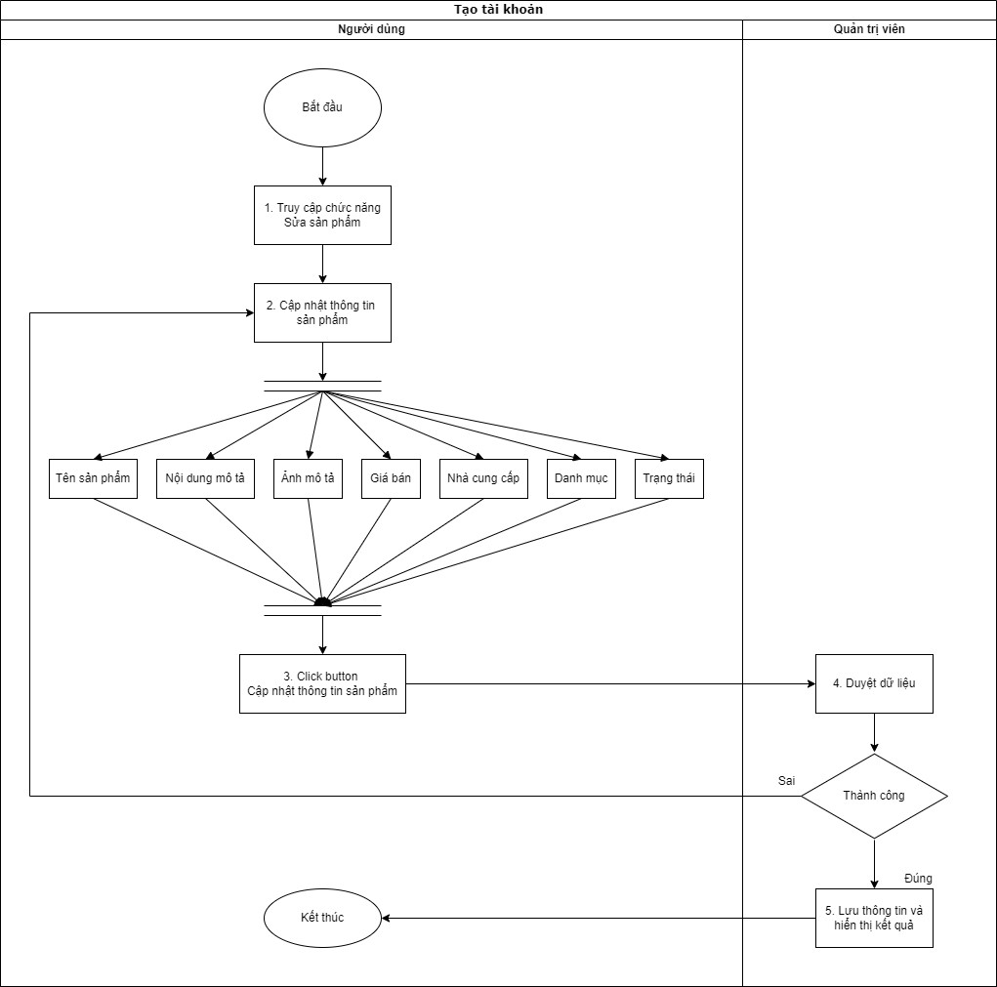

***Hình 1.13: Biểu đồ hoạt động của chức năng sửa sản phẩm***

Người dùng truy cập vào chức năng Quản lý sản phẩm để thao tác sửa thông tin sản phẩm**:**

* **Luồng sự kiện chính:**
* Người dùng truy cập đến chức năng sửa sản phẩm của màn hình Quản lý sản phẩm
* Sửa thông tin của sản phẩm bao gồm: tên sản phẩm, nội dung mô tả,
* Ảnh mô tả, giá bán, nhà cung cấp, danh mục, trạng thái
* Sau khi sửa thông tin xong người dùng click button Cập nhật thông tin sản phẩm
* Hệ thống sẽ duyệt thông tin người dùng nhập vào, nếu thỏa mãn thì sẽ hiển thị thông báo, lưu và hiển thị dữ liệu
* **Luồng sự kiện phụ:**
* Nếu thông tin đầu vào không thỏa mãn thì hệ thống sẽ hiển thị thông báo và bắt người dùng nhập lại

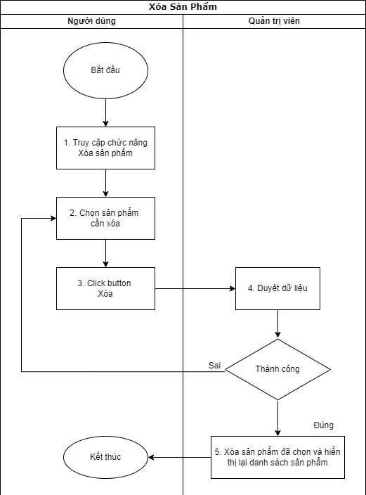

### ***Hình 1.14: Biểu đồ hoạt động của chức năng xóa sản phẩm***

Người dùng truy cập vào chức năng Quản lý sản phẩm để thao tác xoá sản phẩm:

* **Luồng sự kiện chính:**
* Người dùng truy cập đến sản phẩm cần xoá của màn hình Quản lý sản phẩm
* Click button Xoá
* Hệ thống sẽ duyệt thông tin sản phẩm, nếu thỏa mãn thì sẽ xoá sản phẩm và buil lại danh sách của sản phẩm
* **Luồng sự kiện phụ:**
* Nếu thông tin đầu vào không thỏa mãn thì hệ thống sẽ hiển thị thông báo.

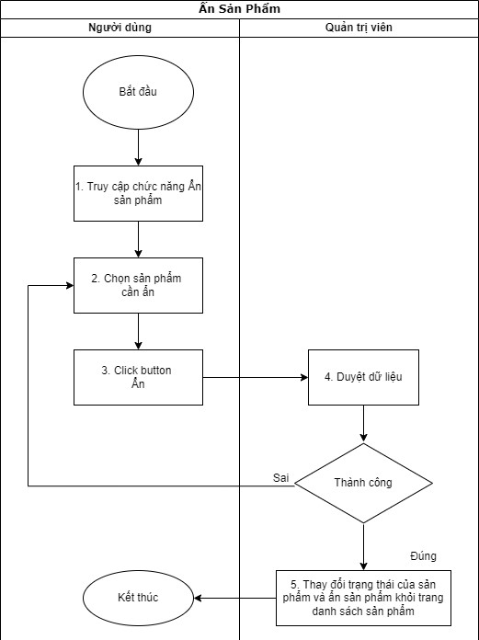

### ***Hình 1.15: Biểu đồ hoạt động của chức năng ẩn/ hiển thị sản phẩm***

Người dùng truy cập vào chức năng Quản lý sản phẩm để thao tác ẩn/ hiển thị sản phẩm:

* **Luồng sự kiện chính:**
* Người dùng truy cập đến sản phẩm cần xoá của màn hình Quản lý sản phẩm
* Click button Ẩn/ hiển thị
* Hệ thống sẽ duyệt thông tin sản phẩm, nếu thỏa mãn thì sẽ thay đổi trạng thái của sản phảm và ẩn/ hiển thị sản phẩm khỏi trang danh sách sản phẩm
* **Luồng sự kiện phụ:**
* Nếu thông tin đầu vào không thỏa mãn thì hệ thống sẽ hiển thị thông báo.

# **CHƯƠNG III: THIẾT KẾ GIAO DIỆN CHƯƠNG TRÌNH**

# **3.1 Hình ảnh giao diện website.**

* **Trang chủ :**

Giao diện chương trình chính hiển thị menu danh mục sản phẩm, menu ngang, menu trái, slideshow ảnh, sản phẩm mới nhất,logo các thương hiệu sản phẩm, giỏ hàng của khách hàng, link đăng nhập, đăng ký. Từ trang chủ người dùng tiếp tục thực hiện tất cả các chức năng của hệ thống

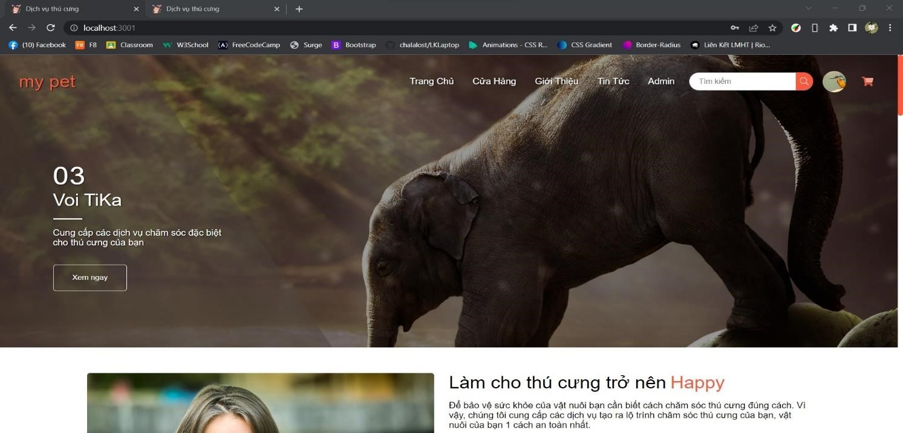

* **Tin tức:**

Trang web luôn cập nhật các thông tin mới nhất về thú cưng các cong vật nuôi có trong cửa hàng

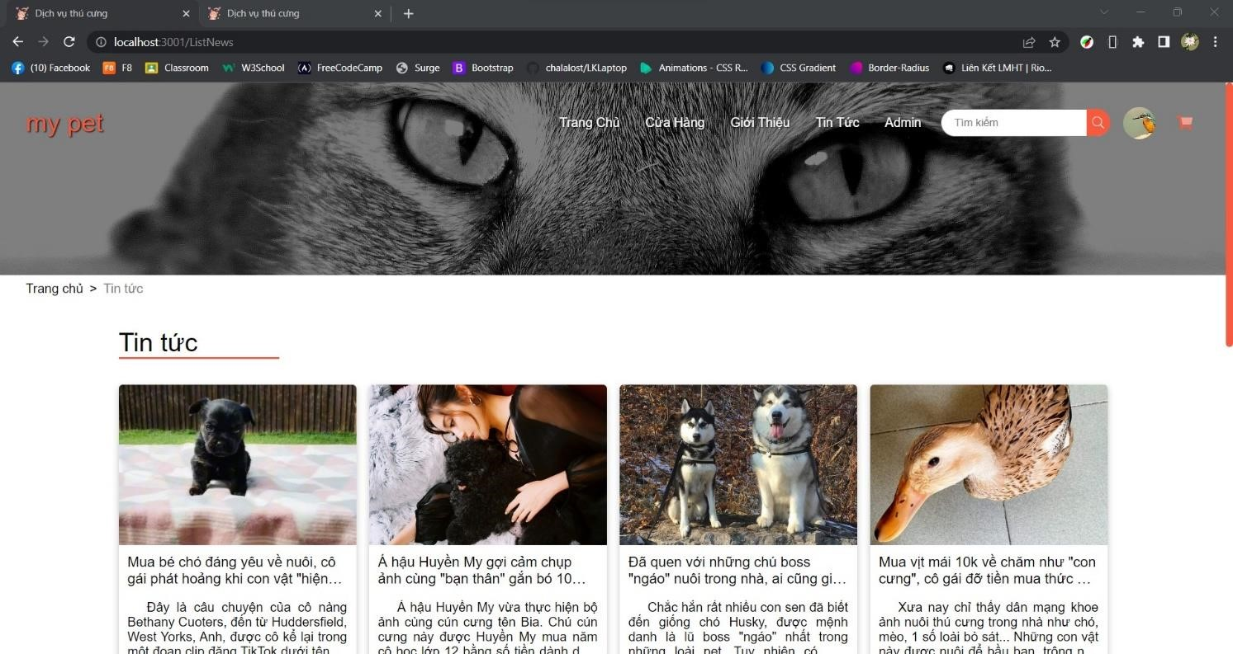

* **Thông tin:**

Giao diện trang thông tin giúp người quản trị quản lý hệ thống trong cửa hàng. Tại đây người quản lý có thể cập nhập hàng, sửa thông tin…quản lý tài khoản hay đổi mật khẩu. Đăng sản phẩm, quản lí số lượng thú cưng đăng bán

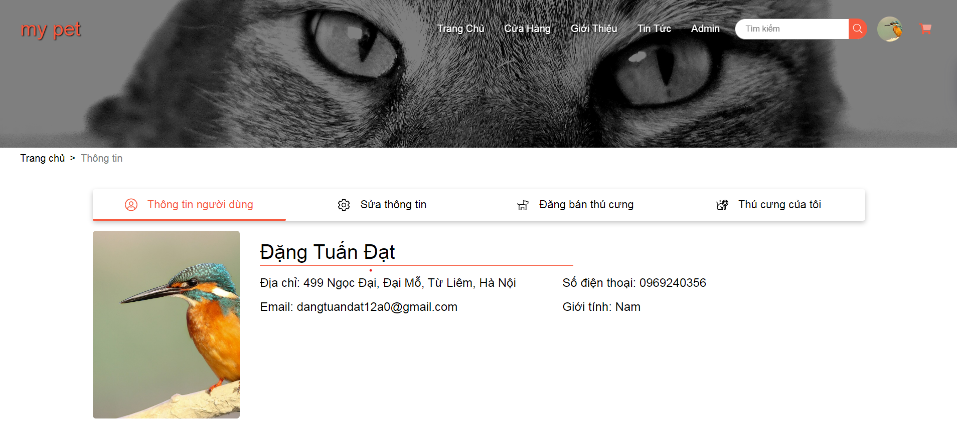

* **Giỏ hàng:**

Hiển thị thông ti mua sắm của người dùng sẽ hiển trong giỏ hàng

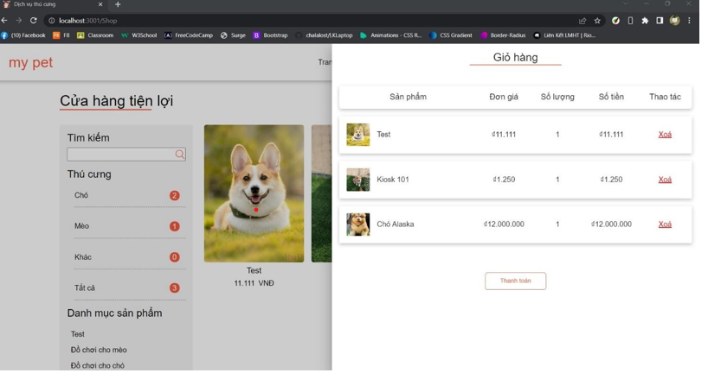

* **Đăng Nhập:**

Người dùng muốn vào hệ thống trước tiên phải thực hiện thao tác đăng nhập tài khoản có sẵn hoặc đăng ký tài khoản mới.



* **Thanh Toán:**

Người dùng thực hiện thanh toán đơn hàng ở đây.

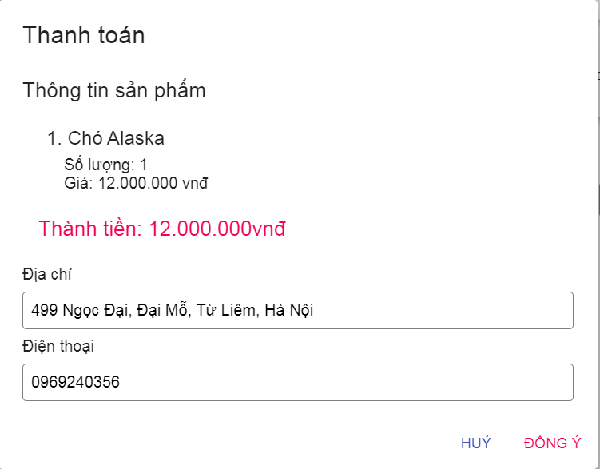

* **Trang Admin**

Trang dành cho quản trị viên , giúp quản lý được thống kê , sản phẩm, hóa đơn , đặt lịch trước,… thực hiện các thao tác sửa đổi thanh thông tin.

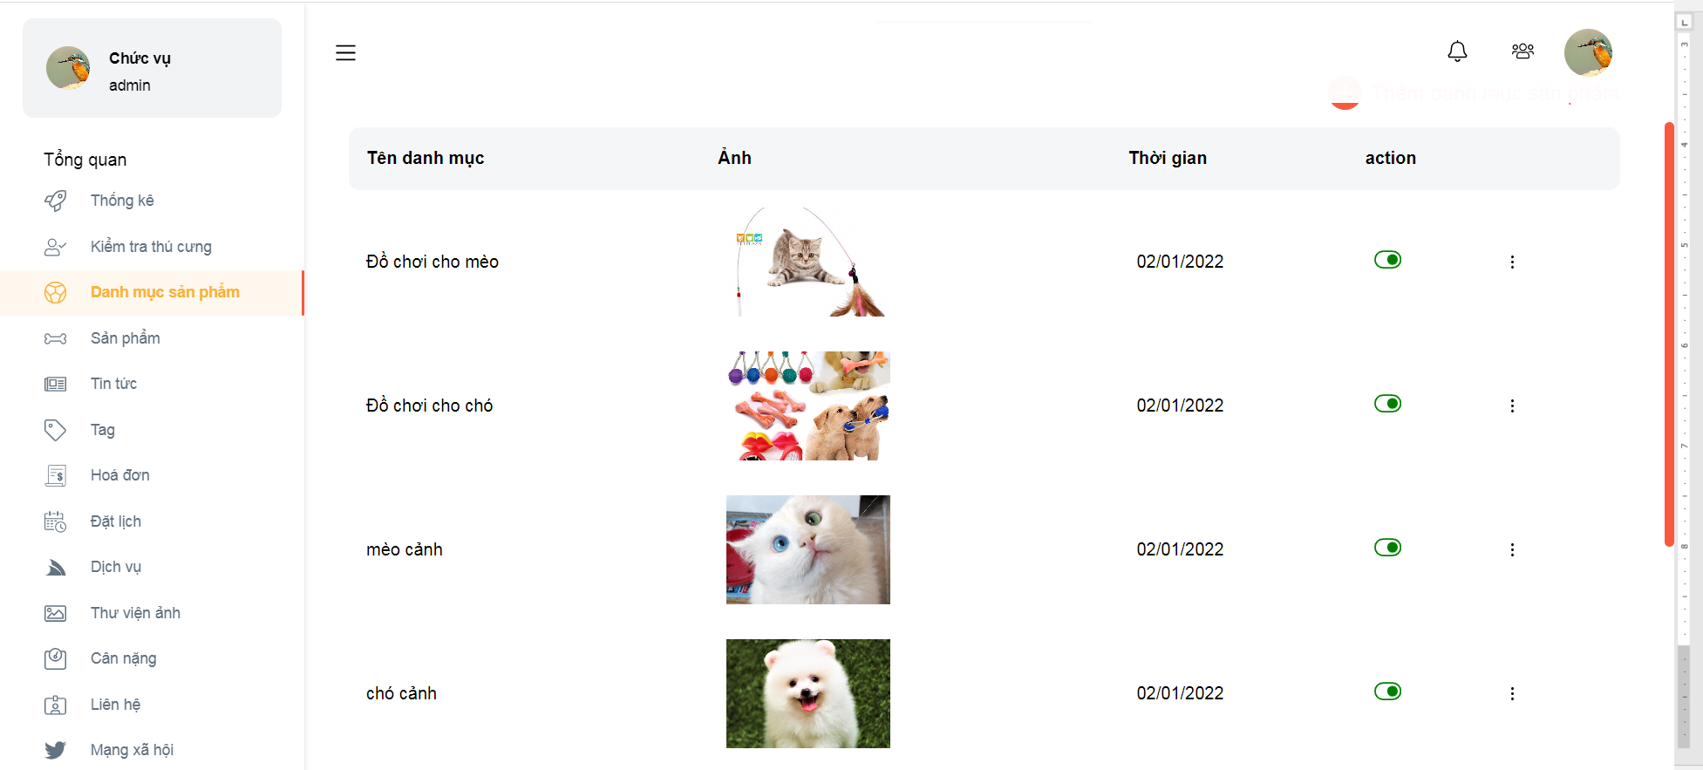

## **KẾT LUẬN**

Sau một thời gian tích cực làm việc, nghiên cứu của em với sự hướng dẫn, chỉ bảo nhiệt tình của thầy giáo giảng dạy môn – thầy **Ngô Ngọc Thành**, em đã hoàn thành bản báo cáo của mình với đề tài: “Xây dựng website dịch vụ bán thú cưng”.Trong quá trình nghiên cứu và xây dựng lên chương trình này, nhóm em đã rất cố gắng nhưng đồ án này vẫn còn có nhiều thiếu sót. Em rất mong nhận được sự đóng góp, chỉ bảo của thầy, cô.

Em xin chân thành cảm ơn!

**TÀI LIỆU THAM KHẢO**

[1] <https://github.com/tesseract-ocr/tessdata>

[2] <https://tech.miichisoft.net/ocr-tesseract-js/>

[3] <https://en.wikipedia.org/wiki/Tesseract_(software)>

[4] Video Node.js Express Project to Extract Text From Image Using Tesseract OCR Library in Browser Using JS